Министерство науки и высшего образования Российской Федерации

Федеральное государственное бюджетное образовательное

учреждение высшего образования

«Московский политехнический университет»

Отчёт по дисциплине «Проектная деятельность»

по проекту «Лаборатория внутренней разработки»

**Выполнен под руководством:**

Даньшиной Марины Владимировны

**Выполнен:**

Студентом группы 191-361

Ткаченко Дмитрий Андреевич

Москва 2022

**АННОТАЦИЯ**

Система ВКонтакте предоставляет API для взаимодействия и использования ее возможностей. Это позволяет реализовать широкий спектр всевозможных программ, сервисов, веб-приложений, которые будут использовать ВКонтакте будь то для взаимодействия с Марусей, Сервисами ВКонтакте, аккаунтом пользователя и так далее.

**Актуальность**: возможность взаимодействовать с системой ВКонтакте является всегда актуальной, поскольку данная платформа предоставляет широкий спектр всевозможных функций, сервисов, является одной из самых популярных в мире и самой популярной в СНГ. Кроме этого, ВКонтакте очень быстро пополняется новыми функциями, к которым предоставляется доступ сторонним разработчикам.

**Цель проекта**: разработать приложение для ОС Android, которое позволит записывать, прослушивать, вести историю аудиосообщений и отправлять их друзьям ВКонтакте.

**Задачи по проекту**:

1. Понимание задачи и анализ сценариев поведения.

2. Изучение необходимой документации и подготовка необходимой базы для реализации приложения.

3. Проектирование приложения.

4. Создание необходимого дизайна для приложения.

5. Программная разработка приложения.

6. Тестирование приложения и внесение необходимых изменений.

**1 ПАРТНЁРЫ**

Партнером проекта является VK Group.

**VK Group** - это российская технологическая корпорация. Среди её активов социальные сети «ВКонтакте» и «Одноклассники», портфолио онлайн-игр, куда входят такие проекты как Warface, Crossfire, Armored Warfare, Skyforge, Аллоды Онлайн, ArcheAge, Perfect World и Lost Ark, мессенджер ICQ, мобильный сервис бесплатных объявлений «Юла», каршеринг YouDrive, платформа для доставки еды Delivery Club, голосовой помощник Маруся.

**2 ОБЩЕЕ ЗАДАНИЕ, ПЛАН РАБОТЫ**

Лаборатория внутренней разработки направлена на работу Амбассадоров VK Group.

В рамках проектной деятельности было разработано приложение Audio Msg для ОС Android, которое позволяет записывать, прослушивать, вести историю аудиосообщений и отправлять их друзьям ВКонтакте. План работы представлен на таблице 1.

Таблица №1 - План работы

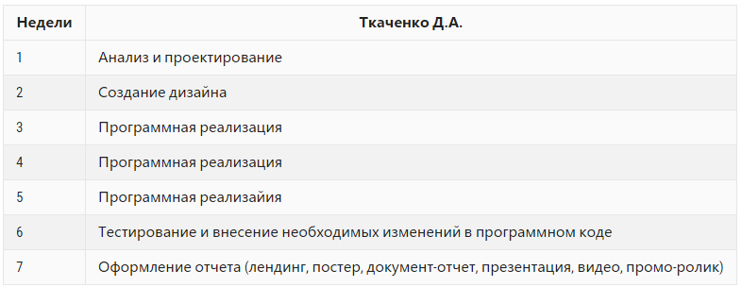

**3 УЧАСТНИКИ И ИХ РОЛИ**

Ткаченко Дмитрий Андреевич, студент группы 191-361, обучающийся по специальности 09.03.03 Прикладная информатика.

1. Проектирование.
2. Дизайн.
3. Программирование.
4. Документация.

**4 ИНДИВИДУАЛЬНЫЕ ПЛАНЫ УЧАСТНИКОВ**

Индивидуальный план работы участника Ткаченко Д.А. показан в таблице 2.

Таблица №2 - “Индивидуальный план работы участника Ткаченко Д.А.”

|  |  |  |
| --- | --- | --- |
| **№** | **Ткаченко Д.А.** | **Время** |
| 1 | Понимание задачи и анализ сценария поведения. | 2ч. |
| 2 | Проектирование приложения. | 4ч. |
| 3 | Поиск креативных концепций к визуализации. | 2ч. |
| 4 | Создание прототипа дизайна. | 6ч. |
| 5 | Создание иконки приложения. | 1ч. |
| 6 | Программная реализация приложения. | 8ч. |
| 7 | Программная реализация приложения. | 8ч. |
| 8 | Программная реализация приложения. | 8ч. |
| 9 | Программная реализация приложения. | 8ч. |
| 10 | Программная реализация приложения. | 8ч. |
| 11 | Программная реализация приложения. | 8ч. |
| 12 | Тестирование приложения и внесение изменений в программный код. | 8ч. |
| 13 | Тестирование приложения и внесение изменений в программный код. | 8ч. |
| 14 | Оформить отчет (лендинг, постер, документ-отчет, презентация, видео, промо-ролик) | 8ч. |

Общее время работы: 87 часа.

**5 РЕАЛИЗАЦИЯ ПРОЕКТА**

**5.1 Выбор средств разработки и ведения проекта**

Для разработки проекта были выбраны следующие языки, программы и технологии:

Kotlin – статически типизированный, объектно-ориентированный язык программирования, работающий поверх Java Virtual Machine. Данный язык программирования разработан компанией JetBrains и является самым актуальным для разработки Android приложений.

С – компилируемый статически типизированный язык программирования общего назначения, разработанный в 1969—1973 годах сотрудником Bell Labs Деннисом Ритчи как развитие языка Би.

Среда разработки – Android Studio.

Adobe Illustrator – программа, которая используется художниками-иллюстраторами для создания веб-графики. В отличие от знаменитого Adobe Photoshop, Illustrator работает с векторными изображениями, а не растровыми.

Api – ВКонтакте.

Также для разработки веб-ресурсов использовались:

Git – это набор консольных утилит, которые отслеживают и фиксируют изменения в файлах. В проекте предусмотрен контроль версий с помощью Git и онлайн-сервиса GitHub.

**5.2 Интерфейсная часть проекта**

Для создания векторных изображений использовался Adobe Illustrator – рисунок 1.

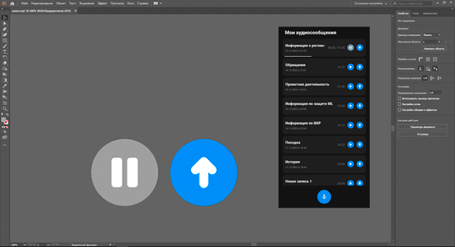

Рисунок 1 – Скриншот работы с векторными изображениями

Требования к иллюстрациям:

* Сохранение единого стиля в соответствии с требованиями Material Design.

**5.3 Техническая часть проекта**

Техническая часть проекта была реализована средствами Kotlin, С, Android Studio и Android SDK. Кроме этого, для синхронизации с аккаунтом пользователя ВКонтакте использовался API ВКонтакте.

При реализации технической части необходимо было учесть множество факторов. Часть основных особенностей перечислена ниже.

1. В качестве минимальной версии Android был выбран Android 5.0, поскольку начиная с данной версии в Android было внесено множество нововведений, которые позволили по-новому подойти к процессу разработки мобильных приложений. Кроме этого, по данным Google, 98% используемых устройств в мире имеют версию Android минимум 5.0.
2. Реализация аудиосообщений, с их, казалось бы, простой функцией – запись голоса с микрофона устройства и прослушивание при помощи динамика, на самом деле несет огромное количество «подводных камней» и трудностей. Например, что будет, если пользователь свернет приложение или телефон заблокируется? Запись звука или проигрывание аудиосообщения прекратится, ведь приложение перейдет в стадию «ожидания». Для того, чтобы обойти эти ограничения требуется использовать сервисы. Они позволяют запускать задачу, которая будет выполняться даже если телефон будет заблокирован и в работу вступят режимы Daze mode & Stand by. Однако, просто так использовать сервисы не получится, ведь начиная с Android 8.0 нужно обязательно уведомлять пользователя о том, что сервис запущен, иначе сервис через 5 секунд остановится. Чтобы решить данную проблему, нужно использовать нотификацию. Однако, нельзя просто так брать и использовать нотификацию, ведь начиная с Android 8.0 нужно использовать специальные каналы (они позволяют пользователю настраивать нотификацию вручную). А вообще еще в самом начале мы сталкиваемся с тем, что нельзя использовать микрофон устройства, а нужно спрашивать разрешение пользователя. Все это из-за того, что каждая новая версия Android вносит новые методы безопасности, что создает разработчикам головную боль в обеспечении корректной работы программы на каждой версии Android. И это я еще молчу о том, что во время прослушивания аудиосообщения пользователю могут позвонить или он может запустить свою музыку в телефоне, что в итоге повлечет за собой наложение звука прослушиваемого аудиосообщения с телефонным разговором или музыкой, которую запустил пользователь. В итоге, такая, казалось бы, простая функция, как запись голоса и прослушивание превращается в дополнительные тысячи строк кода.

Но, не смотря на все вышеперечисленное, самую большую особенность при разработке вызвало то, что для того, чтобы отправить аудиосообщение другу ВКонтакте, нужно использовать кодек Opus. Поэтому, записывать звук в стандартных форматах таких как mp3 или wav нельзя, а нужно использовать Ogg-opus. Однако, Android не умеет напрямую работать с данным форматом, поэтому для того, чтобы реализовать запись и прослушивание формата Ogg-opus, нужно было интегрировать кодек через JNI (Java Native Interface) в приложение, используя язык C.

В разработанном мною приложении учтены всевозможные особенности версий Android и особенности использования программы пользователем, что позволяет получить хороший опыт взаимодействия с программой.

На рисунке 2 приведен пример части программного кода.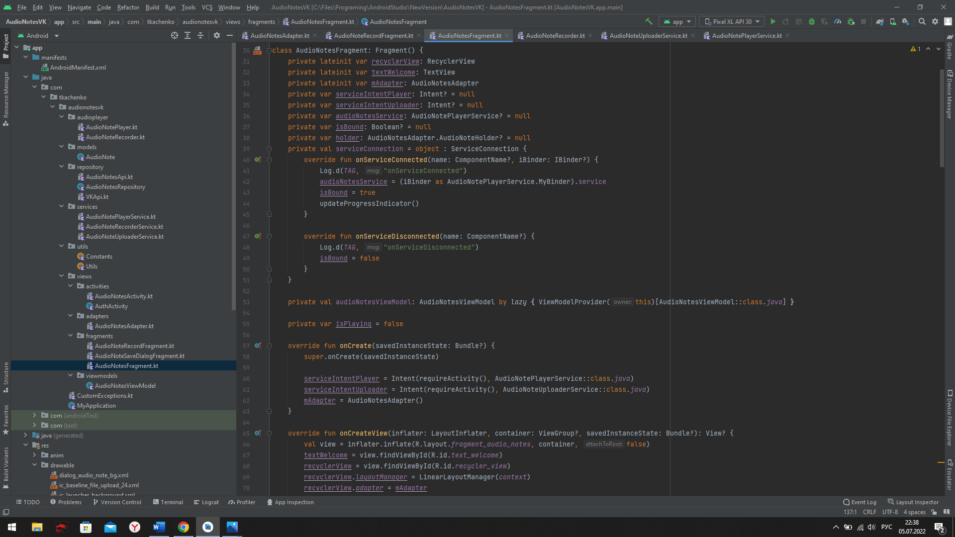

Рисунок 2 – Часть программного кода

**6 РЕЗУЛЬТАТЫ**

**6.1 Обзор приложения «Audio Msg»**

При первом входе в приложение необходимо пройти процесс авторизация в системе ВКонтакте. Если на устройстве установлено приложение ВКонтакте и совершен вход в аккаунт, то появится окно с запросом на доступ к аккаунту (Рисунок 3). Если приложение ВКонтакте не установлено, то потребуется ввести логин и пароль. После авторизации откроется главное меню с аудиосообщениями (Рисунок 4). Для записи аудиосообщения нужно нажать на кнопку микрофона и после этого появится запрос на доступ к микрофона (Рисунок 5). После разрешения начнется запись аудиосообщения (Рисунок 6). Каждая запись уведомляется через нотификацию (Рисунок 7), поэтому пользователь может свернуть приложение и продолжать пользоваться устройством, а запись будет продолжаться. После остановки записи появится Dialog Fragment с предложением ввести имя файла (его можно не вводить, тогда файл будет сохранен со стандартным названием «Новое аудиосообщение *», где * - номер аудиосообщения). Созданное аудиосообщение появится в главном меню (Рисунок 8). После создания всех нужных аудиосообщений можно выйти из приложения, зайти заново и все созданные аудиосообщения будут доступны вновь. Для того, чтобы прослушать созданное аудиосообщение (Рисунок 9) необходимо нажать на кнопку , а чтобы остановить прослушивание необходимо нажать на кнопку . Прогресс прослушивания каждого аудиосообщения уведомляется через нотификацию, поэтому пользователь можно свернуть приложение и продолжать использовать устройство, а аудиосообщение будет продолжать проигрываться. Аудиосообщения можно удалять при помощи свайпа влево (Рисунок 10). После удаления появляется соответствующее уведомление (Рисунок 11). Чтобы отправить аудиосообщение нужно нажать на кнопку  и появится окно, в котором нужно выбрать друга, которому нужно отправить аудиосообщение (Рисунок 12). Отправленное аудиосообщение отобразиться в личных сообщениях (Рисунок 13).

|  |  |
| --- | --- |
| Рисунок 3 – Авторизация через ВКонтакте | Рисунок 4 – Главное меню |
| Рисунок 5 – Runtime permission на доступ к микрофону | Рисунок 6 – Запись аудиосообщения |
| Рисунок 7 – Нотификация о записи | Рисунок 7 – Сохранение аудиосообщения |
| Рисунок 8 – Новая аудиосообщение | Рисунок 9 – Режим прослушивания аудиосообщения |
| Рисунок 10 – Удаление аудиосообщения | Рисунок 11 – Уведомление об удалении аудиосообщения |
| Рисунок 12 – Окно для выбора друга | Рисунок 13 – Аудиосообщение, отправленное другу |

**7 ЗАКЛЮЧЕНИЕ**

В ходе данной работы над проектом были выполнены все поставленные задачи и выявленная цель.

Результатом работы дисциплины проектной деятельности является разработанное приложение для ОС Android, которое позволяет записывать, прослушивать, вести историю аудиосообщений и отправлять их с друзьям ВКонтакте.

С результатами работы можно ознакомиться по следующим ссылкам:

* [Репозиторий проекта приложения «Audio Msg»;](https://github.com/Dmitriy-Tkachenko/AudioMsg)
* [Репозиторий лендинга о проекте приложения «Audio Msg»;](https://github.com/Dmitriy-Tkachenko/AudioMsg/tree/master/site)
* [Лэндинг проекта приложения «Audio Msg»;](http://pd-2022-2.std-1321.ist.mospolytech.ru/)
* [Презентация в формате PDF;](https://github.com/Dmitriy-Tkachenko/AudioMsg/blob/master/docs/Презентация.pdf)
* [Постер о приложении «Audio Msg».](https://github.com/Dmitriy-Tkachenko/AudioMsg/blob/master/docs/Постер.pdf)
* [Отчет](https://github.com/Dmitriy-Tkachenko/AudioMsg/blob/master/docs/Отчет.docx).